
ПРОИЗВОДСТВЕННЫЙ ФАЙЛ СОГЛАСОВАНИЯ
Шкаф управления наружным освещением

ШУНО-1
Astana — Ергун Бей
Дата: 21.09.2026

Наименование панели | ШУНО-1 — шкаф управления наружным освещением
Проект / заказ | Astana — Ергун Бей, 260921
Количество | 1 комплект
Габариты (В×Ш×Г) | 1000 × 650 × 250 мм
Исполнение | Навесное, однодверное
Степень защиты | IP54 (по BOM / проекту)
Корпус | TEKSAN F, арт. 714-15110
Ввод кабеля | Снизу
Открывание двери | Вправо, петли справа
Внутренние перегородки | Не предусмотрены

Основание: BOM 260921_Astana_ErgunBey_SHUNO1_CHINT_BOM.xlsx

1. Габаритный чертёж — вид спереди
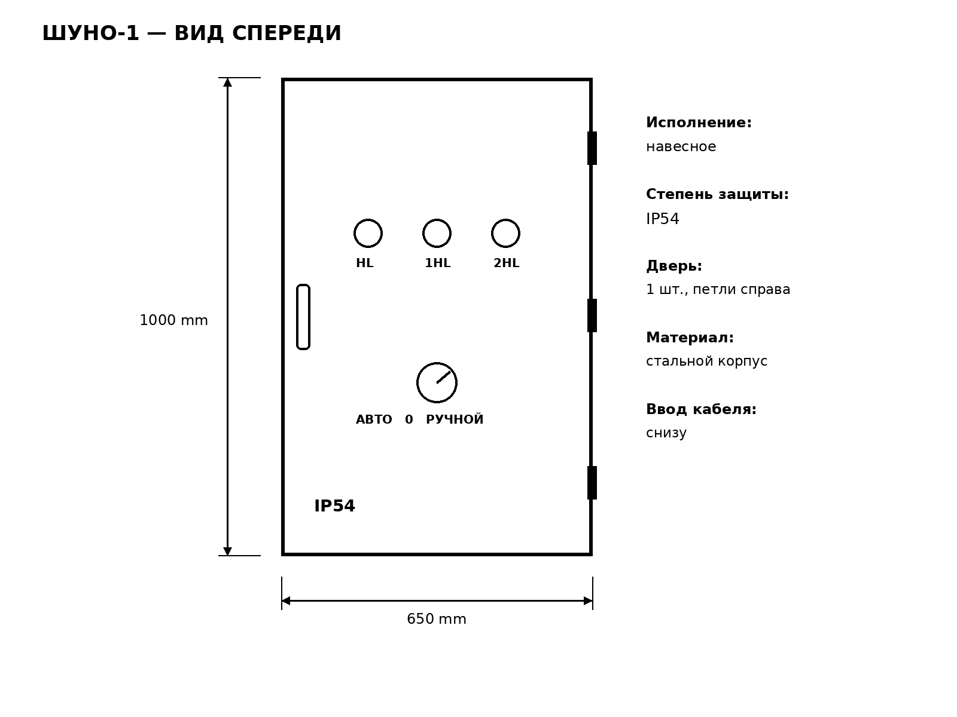
Примечание: органы управления на двери — 3 зелёных индикатора и 3-позиционный переключатель «Авто–0–Ручной».

2. Вид сбоку и снизу
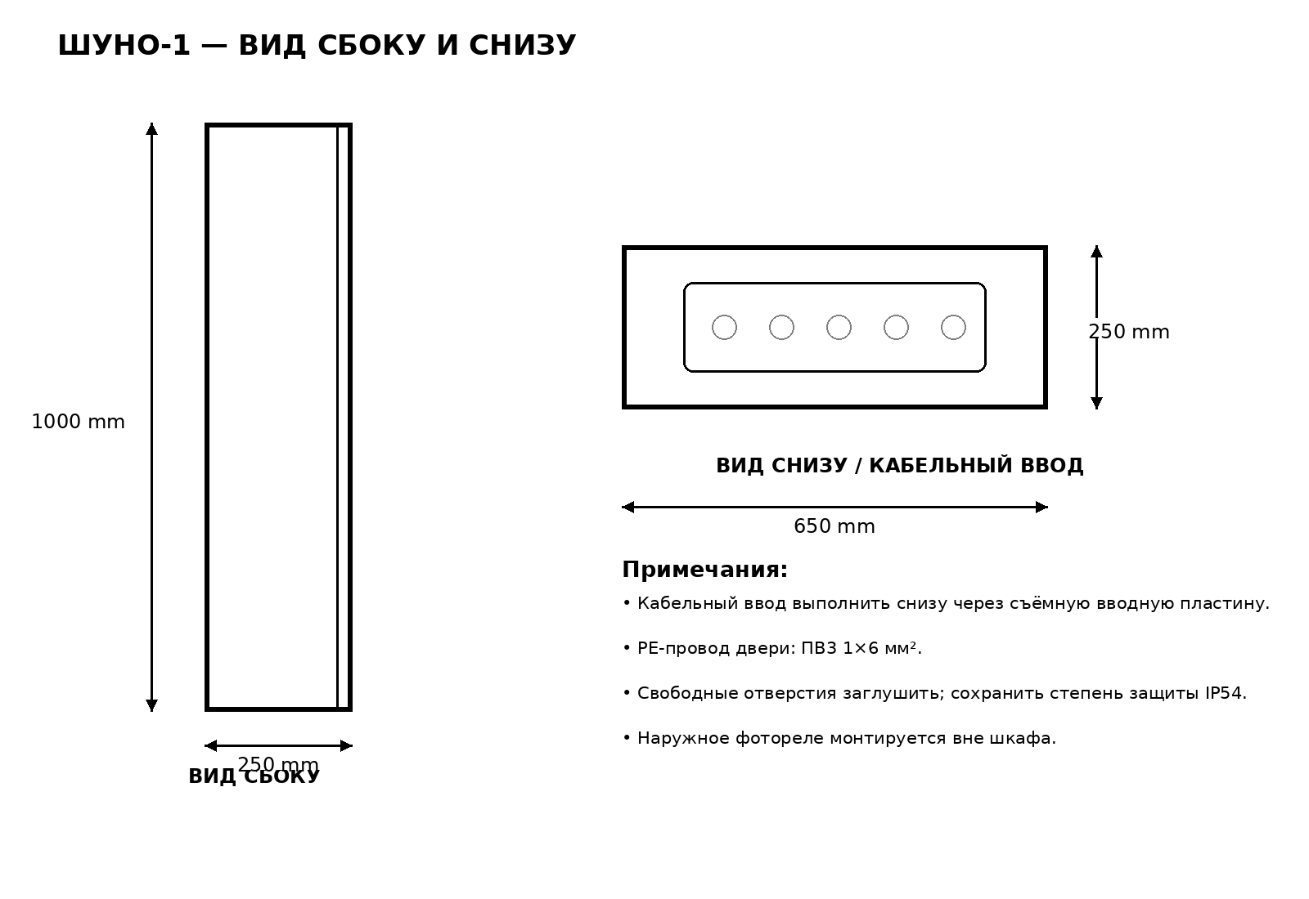

3. Предварительная внутренняя компоновка
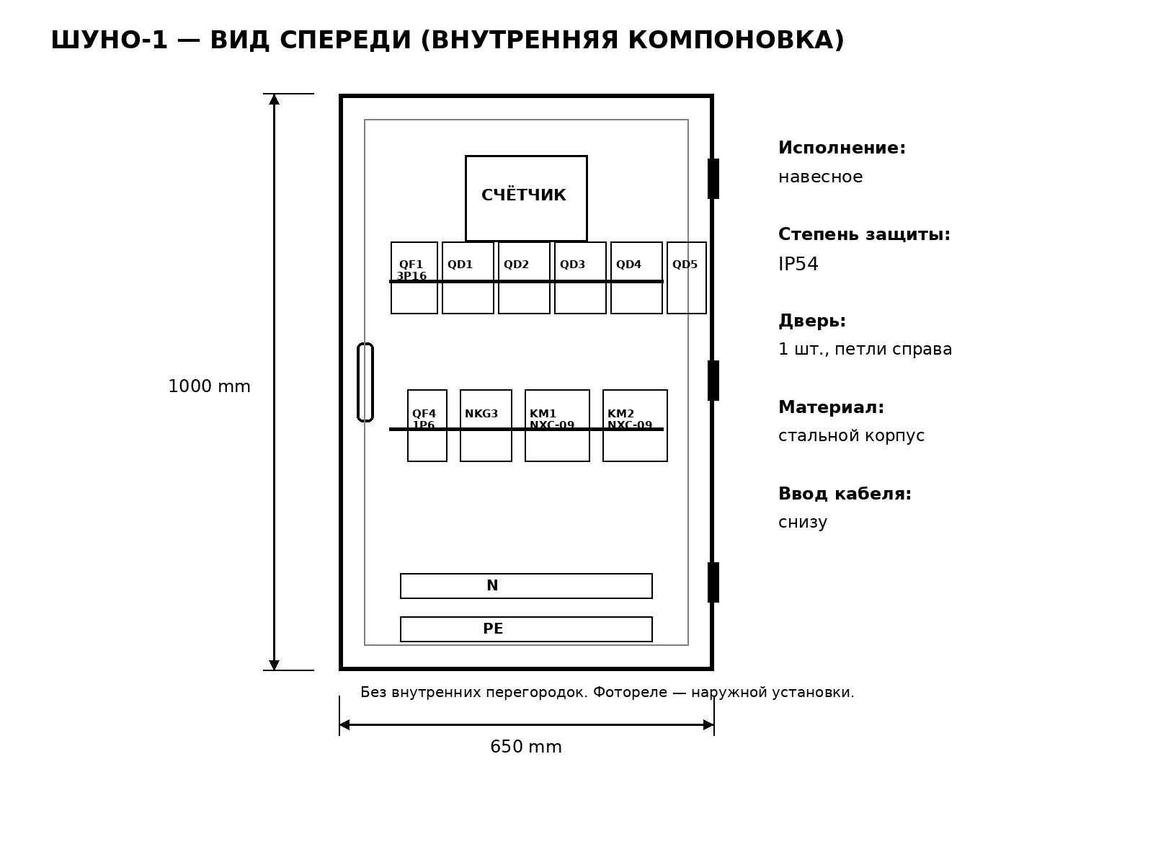
Компоновка выполнена по BOM. Внутренние перегородки не применяются. Окончательное расположение DIN-реек и кабельных каналов допускается уточнить при сборке без изменения электрической схемы и доступности обслуживания.

4. Основное оборудование
№ | Оборудование | Кол. | Назначение / примечание
1 | Счётчик 3ф SAIMAN Дала CA4-3720, 5(60)A | 1 | Прямое включение, без ТТ
2 | Авт. выключатель CHINT NXB-63S 3P C16 4.5kA | 1 | Ввод
3 | Диф. автомат CHINT NXBLE-63YH 3P+N C10 30mA тип A 6kA | 4 | Группы 1,3,4,5
4 | Диф. автомат CHINT NXBLE-63YH 1P+N C10 30mA тип A 6kA | 1 | Группа 2
5 | Авт. выключатель CHINT NXB-63S 1P C6 | 1 | Цепь управления
6 | Контактор CHINT NXC-09, катушка 220V | 2 | KM1, KM2
7 | Таймер CHINT NKG3 AC230V | 1 | Автоматическое управление
8 | Фотореле ФР-602 IP44 | 1 | Наружная установка
9 | Индикатор зелёный ND16-22D/2 230V | 3 | На двери
10 | Переключатель NP8-11X/312, 3 положения IP65 | 1 | Авто–0–Ручной, на двери
11 | Шины N / PE | 1+1 | В нижней части шкафа

5. Производственные требования
- Корпус принять 1000×650×250 мм, IP54, навесного исполнения.
- Дверь односторонняя, открывание вправо (петли справа).
- Кабельный ввод выполнить снизу; неиспользуемые отверстия заглушить с сохранением IP54.
- Фотореле ФР-602 — наружной установки, в шкафу место не резервировать.
- Счётчик прямого включения 5(60)A; трансформаторы тока не устанавливаются.
- N и PE шины установить в нижней части шкафа. Дверь заземлить проводом ПВ3 1×6 мм².
- Маркировка аппаратов и проводов — по принципиальной схеме/BOM; фазировку и затяжку клемм проверить перед ОТК.
- ВНИМАНИЕ: для наружной установки BOM/проектом принят IP54. Если шкаф устанавливается полностью под открытым небом без козырька, до запуска в производство подтвердить, достаточно ли IP54 или требуется IP65.

6. Согласование
Этап | Ф.И.О. | Подпись | Дата
Проектирование
Проверка
Производство
ОТК

